Doel:
Het ondezoeken en aanleren van hoe een led zich gedraagt ifv stroom en spanning.
En deze dan ook zelf in een grafiek opnemen.

Formules:

de eigenschappen van een serie-schakeling zijn hier van toepassing
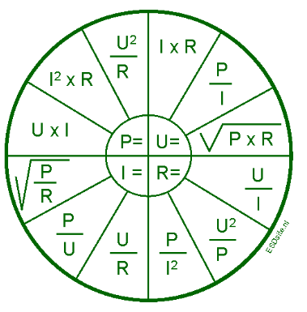

Benodigheden :

Weerstanden:
Type: E12 merk: Velleman
Merk op dat in dit verslag de berekende waarden niet de fysieke waarden zijn daar er maar sommige typen bestaan (E12 reeks).
Men zal dan bij benadering de dichtstbij gelegen waarde nemen naar boven.
- R1 = 120 Ω

Led:
Type : clear blue 5mm merk: generieke (besteld via Temu) V_{f} = 2.7 V I_{n} = 20mA
(https://www.we-online.com/components/products/datasheet/151053BS04500.pdf)

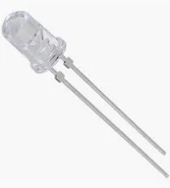

Breadboard :
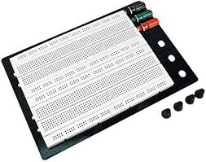
Merk Velleman

Jumperkabels voor breadboards
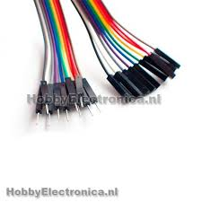

Meetpenen van Velleman

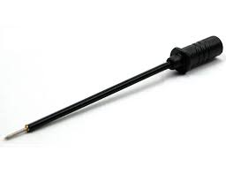
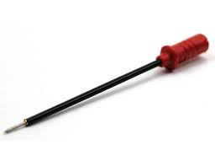

Voedingsbron : merk Keysight type : EDU36311A 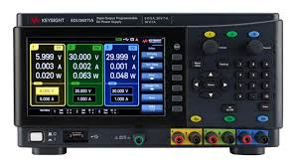

Meettoestel : merk keysight type : EDU34450A 5 ½ digit Multimeter
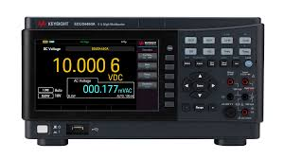

Schema
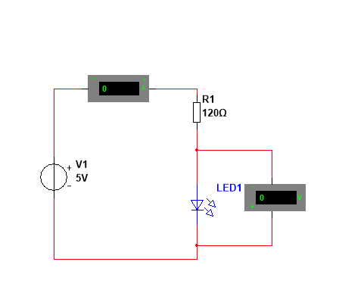
$$R_{led}= \frac{U_{bron}-U_{led}}{I_{led}}=\frac{5V-2.7V}{0,020A}=120 Ω$$

$$P_{LED}= U_{LED}* I_{LED}=2.7V*0.020A=0.054 W$$

$$P_{R1}= U_{R1}* I_{LED}=2.3V*0.020A=0.046 W$$

Datasheet
Uitleg :
Een datasheet is een document( meestal pdf) van een product waarin de fabrikant alle gegevens van de gedane testen in plaatst zodoende dat de gebruiker de juiste info heeft om eventuele projecten tot een goed einde te brengen.

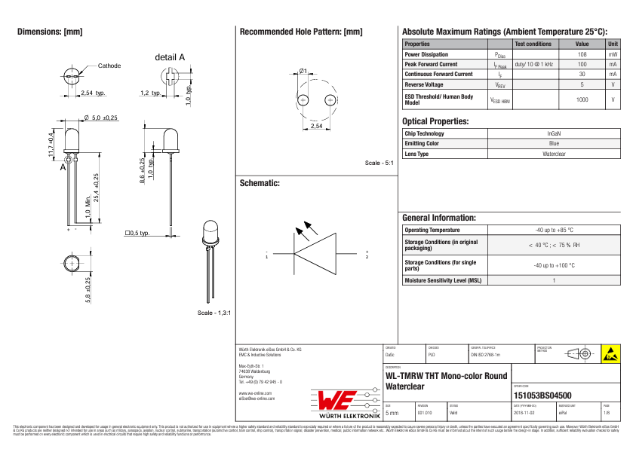
Op deze pagina kan men volgende dingen terug vinden:
Dimensions
de afmetingen van het product (groote en vorm) dit is belangerijk als men bv pcb willen ontwerpen de design kunnen afstemmen op deze gegevens.

Recommended hole pattern
Dit is de afmeting die in ons geval tussen de “pootjes” van de led nodig is en dikte van de gaten (belangerijk voor montering in pcb).

Schematic
Het schematisch symbool van in ons geval de led

Absolute Maximum Ratings (Ambient Temperature 25°C)
De maximale waarden onder een omgevings-temperatuur van 25 graden celcius.

Power Dissipation (vermogens dissipatie)
De hoeveelheid vermogen die led kan verbruiken .

Peak Forward Current (piek voorwaardse stroom)
De maximale kortstondige toegelaten stroom door de led.

Continuous Forward Current ( constate voorwaardse stroom)
De maximale constante toegelaten stroom door de led.

Reverse Voltage (omgekeerde spanning)
De maximale omgekeerde spanning die de led kan verdragen zonder kapot te gaan.

ESD Threshold/ Human Body Model ( electro statische ontlading / menselijk lichaam model)
De maximale statische lading een led kan verdragen alvorens hij doorslaat ‘kapot gaat’.

Optical Properties: ( optische eigenschappen )
De visuele eigenschappen van de led

Chip Technology ( chip technologie)
Het soort chip materiaal en type de led is gemaakt

Emitting Color ( uitzend kleur )
Het uitgezonden kleur van de led

Lens Type ( het soort lens die gebruikt is)
In ons geval is dat een waterclear versie

General Information: (algemene info)
Operating Temperature ( temp bereik voor normale werking)
De normale werkings-temperatuur van de led

Storage Conditions ( gegevens rond het opslaan en bewaren van de componenten)
De manier van bewaren zonder dat er iets met het component kan gebeuren.

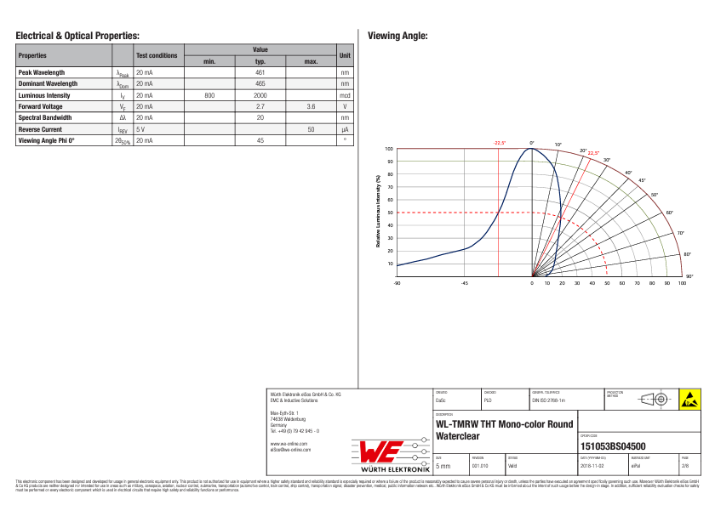
Electrical & Optical Properties:
Dit zijn de technische gegevens over de led in tabel formaat die ons vertellen wat de elecktrische en optische gegevens zijn van de led
Uitleg grafiek:
Assen:
- De radiale as (de halve cirkel met het raster) geeft de relatieve lichtintensiteit (%) weer, variërend van 0% tot 100%.
- De hoekas (de segmenten van de halve cirkel) geeft hoeken in graden aan, van -90° tot 90°.
Belangrijke lijnen en kleuren:
- De blauwe curve toont de verdeling van de lichtintensiteit. Het piekt bij 0° (loodrecht op de lichtbron), wat de richting van maximale intensiteit aangeeft.
- De gestreepte rode lijn markeert 50% van de maximale intensiteit, een veelgebruikte drempelwaarde voor de breedte van de lichtbundel of het afsnijpunt.
- De rode lijnen bij -22,5° en 22,5° geven belangrijke hoeken aan waar de lichtintensiteit verandert of gemeten wordt voor specifieke toepassingen.
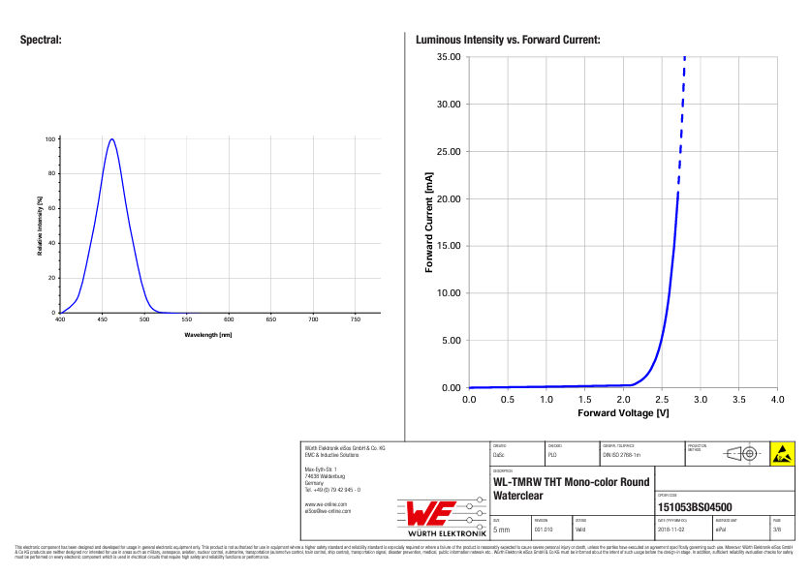
In de spectrale grafiek vinden we de golflengte van kleur van de led terug ook wel het kleuren spectrum genoemd in functie van de intensiteit.

De forward current vs. Forward voltage grafiek (dit staat verkeerd vermeld in deze sheet)
Vinden we het verloop van de stroom in functie van de aangelegd spanning.
Hoe hoger de spanning hoe hoger de stroom.
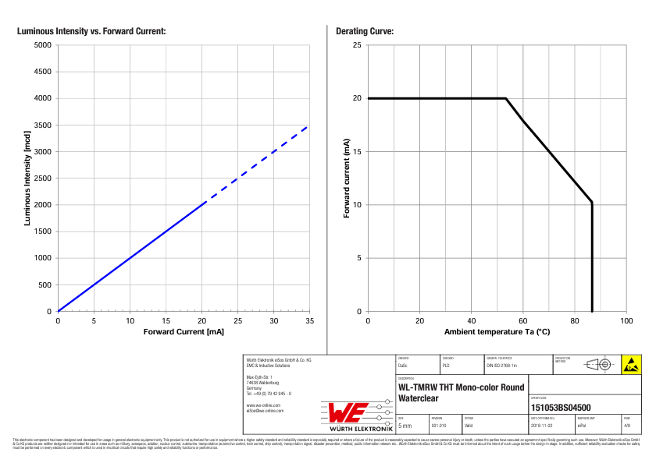
Luminous Intensity vs. Forward Current:
In deze grafiek staat de verlichtings-sterkte (uitgedrukt in candela) van de led in functie van de aangelegde stroom

De stroom wordt weergegeven in milliampère (mA). Dit is de voorwaartse stroom (forward current) die door de component mag lopen.
Horizontale as (x-as):
- De omgevingstemperatuur (Ambient temperature, Ta) in graden Celsius (°C).
Curve-uitleg:
- Tot een omgevingstemperatuur van ongeveer 60°C mag de component werken bij een constante stroom van 20 mA (nominale waarde).
- Boven 60°C neemt de maximaal toegestane stroom geleidelijk af (derating) om oververhitting en schade te voorkomen.
- Bij een temperatuur van 86°C is de maximale stroom bijna 0 mA, wat betekent dat de component niet meer veilig kan werken bij hogere temperaturen.

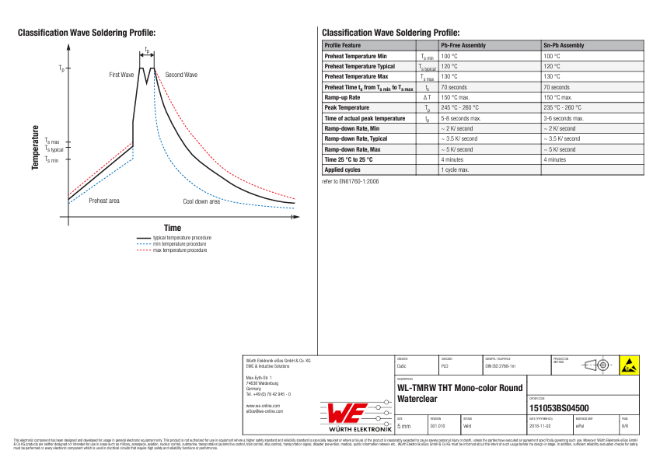
Op dit blad staan de gegevens om dit onderdeel goed te solderen dit is voor fabrikanten die deze componenten gebruiken belangrijk om goeie soldeer connecties te bekomen .

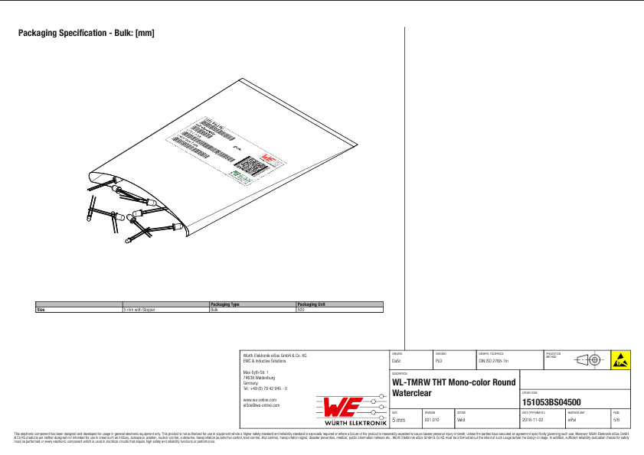

Hierin staat hoe de componenten verpakt zijn dit is voor fabrikanten belangrijk in functie van hoe ze de onderdelen dienen aan te bieden aan hun assemblage machines.
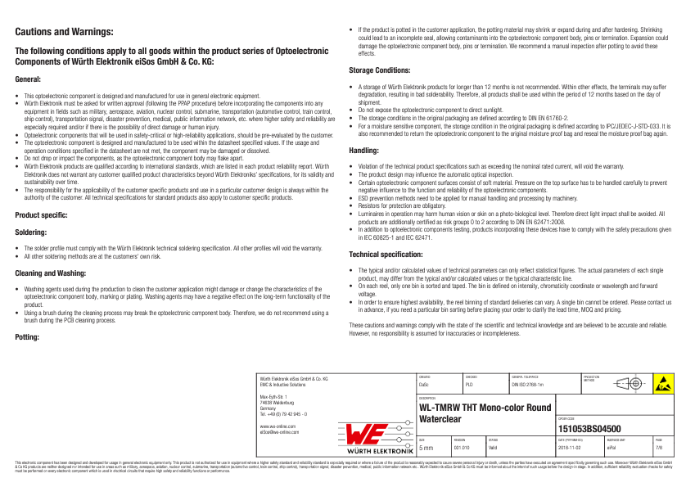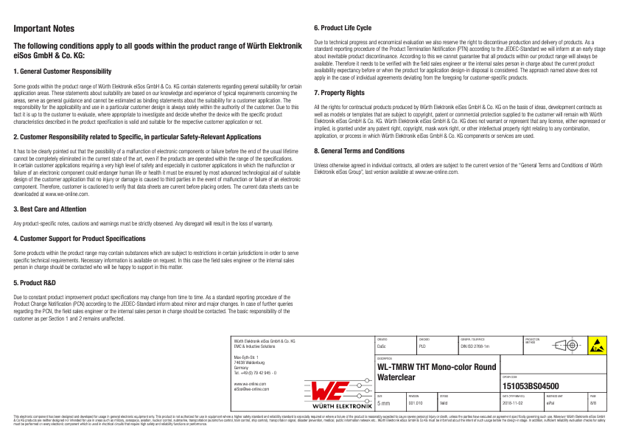
Op deze pagina’s staat vooral juridische gegevens die verplicht zijn om de fabrikant in te dekken bij eventuele verkeerd gebruik van de componenten en of rechtszaken.

Methode’s om diode-karakteristiek te meten:

Het meten van een diode-karakteristiek kan op verschillende manieren worden uitgevoerd, afhankelijk van de beschikbare apparatuur en het gewenste detailniveau.
Hier zijn twee methoden:

1. Handmatige meting met een voedingsbron en multimeter
Deze methode is eenvoudig en maakt gebruik van basisonderdelen.
Benodigdheden:
- Variabele gelijkspanningsvoeding
- Multimeter
- Weerstand (om de stroom te beperken)
- De diode die je wilt testen
Stappen:
- Circuit opbouwen:
  - Verbind de voedingsbron in serie met een stroombeperkende weerstand en de diode.
  - Sluit de multimeter parallel aan de diode om de spanning over de diode te meten.
- spanning verhogen:
  - Stel de voedingsspanning stap voor stap in (bijvoorbeeld van 0 V naar een hogere waarde).
  - Meet bij elke stap de spanning over de diode (forward voltage) en de stroom door de diode.
- Gegevens noteren:
  - Noteer de spanningen en stromen en plot de gegevens om de diode-karakteristiek te visualiseren.

2. Meting met een curve tracer of functiegenerator
Deze methode is sneller en levert een directe visualisatie van de karakteristiek.
Benodigdheden:
- Curve tracer of oscilloscoop met functiegenerator
- Meetprobes
- Diode
Stappen:
- Aansluiten:
  - Verbind de diode met de curve tracer of sluit deze aan op de functiegenerator en oscilloscoop.
  - Zorg ervoor dat de meetinstrumenten ingesteld zijn op een geschikte frequentie en amplitude.
- Signaal genereren:
  - Gebruik een sinus- of triangulaire golfvorm om spanning over de diode te variëren.
  - De curve tracer of oscilloscoop zal de stroom door en de spanning over de diode in real-time plotten.
- Aflezen:
  - Lees direct de karakteristieke curve af van het scherm van de curve tracer of oscilloscoop.

Beide methoden zijn nuttig, maar de keuze hangt af van de gewenste precisie en de beschikbare apparatuur. Voor een snelle meting of analyse wordt een curve tracer aanbevolen.
Ik zou het liefst werken met methode 1 omdat men daar de de diode beschermd door middel van een weerstand en men hier langzaam aan de grensen kan opzoeken .
Met methode 2 als je een fout maakt is het direct defect + je hebt ook duurdere toestellen nodig.

We voorzien een voedingspanning van 5 V daar dit een zeer gebruikelijke spanning is in electronica.
Ik heb getest tot 6V om zo echt de grenzen te kunnen opzoeken.
Ik heb mijn bron ook ingesteld op 1A dit omdat we ons wat ruimte willen geven i.v.m. het opzoeken van de grensen als ik deze zou instellen op 0.020A om de diode te beschermen zal ik nooit de limieten van de diode kunnen vinden.
Zoals hierboven vermeld moete we zeker de stroom door de led en weerstand in het oog houden te hoge stromen kunnen de componenten kapot maken.
Tevens moet men ook opletten welke spanningen we aansluiten omdat de diode in verkeerd aangesloten configuratie maar 5V kan verdragen.
Het vermogen is evenredig met de stroom en deze mag ook zeker niet overschreden worden.

Opmeten van de waarden en tekenen van de karakteristiek
Ubron |  | Uled |  | I = mA
0 |  | 0 |  | 0
0,25 |  | 0,25 |  | 0,0006
0,5 |  | 0,5 |  | 0,0006
0,75 |  | 0,75 |  | 0,0005
1 |  | 1 |  | 0,0007
1,25 |  | 1,25 |  | 0,0006
1,5 |  | 1,5 |  | 0,0007
1,75 |  | 1,75 |  | 0,0005
2 |  | 2 |  | 0,0004
2,25 |  | 2,25 |  | 0,0007
2,5 |  | 2,5 |  | 0,236
2,75 |  | 2,57 |  | 1,495
3 |  | 2,63 |  | 3,05
3,25 |  | 2,68 |  | 4,7
3,5 |  | 2,73 |  | 6,43
3,75 |  | 2,77 |  | 8,2
4 |  | 2,8 |  | 10
4,25 |  | 2,83 |  | 11,8
4,5 |  | 2,86 |  | 13,7
4,75 |  | 2,88 |  | 15,56
5 |  | 2,91 |  | 17,47
5,25 |  | 2,93 |  | 19,38
5,5 |  | 2,95 |  | 21,3
5,75 |  | 2,97 |  | 23,24
6 |  | 2,99 |  | 25,2
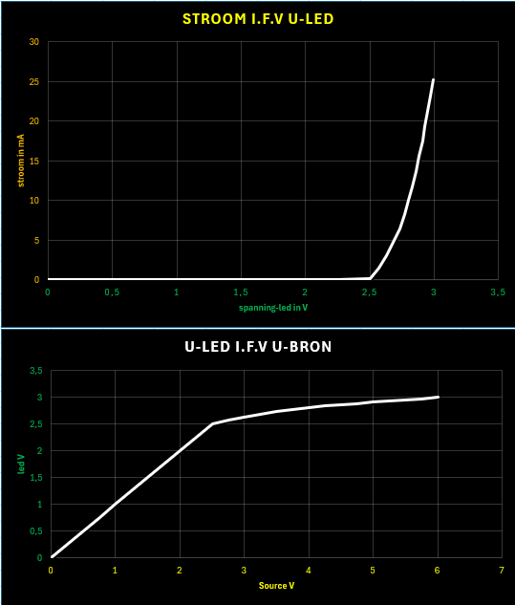

Reflectie

Het verschil is te verklaren door volgende redenen.

Elk kleur heeft zijn eigen materialen en eigenschappen omdat elk kleur ook ergens anders in het spectrum zit.
Ook de test omgevingen en gebruikte toestellen heb een effect op de resultaten .
Je kan hier ook zien dat de gelijkaardige kleuren dicht bij elkaar zitten .

